**TRƯỜNG ĐẠI HỌC THỦY LỢI**

**KHOA CÔNG NGHỆ THÔNG TIN**

**BÁO CÁO**

**BÀI TẬP LỚN**

**Học phần: CÔNG NGHỆ WEB**

*Tên đề tài:*

***XÂY DỰNG WEBSITE QUẢN LÝ ĐIỂM***

***TRƯỜNG ĐẠI HỌC THỦY LỢI***

GV Hướng dẫn: Kiều Tuấn Dũng

Sinh viên thực hiện:

1. Nguyễn Tuấn Linh Lớp 59TH1
2. Trần Quang Huy Lớp 59TH1

Hà Nội - 2020

**Mã nhóm**: 175A071136_175A071160

# Phân Công

|  |  |
| --- | --- |
| **Chương 1** | **Linh:**   * 1. ***Đặt Vấn Đề***   2. ***Mục Tiêu Đề Tài*** |
| **Chương 2** | **Huy:**  **2.3 *Sơ Đồ Chức Năng***   * 1. ***Tổng Quan***   2. ***Các Quy Trình Xử Lý*** |
| **Chương 3** | **Sơ đồ : Linh, Huy** |
| **Chương 4** | **Linh, Huy** |
| **Thiết Kế CSDL** | **Linh** |
| **Chương trình** | **Huy:**   * ***Thiết Kế Giao Diện*** * ***Chức Năng Quản Lý Điểm Sinh Viên*** * ***Báo Cáo*** * **Linh(Nhóm trưởng):** * ***Thiết kế giao diện*** * ***Chức Năng Quản Lý Giáo Viên*** * ***Chức Năng Quản lý hệ thống*** * ***- Báo cáo*** |
| Website nhóm: http://linhhuybtl.000webhost.com |  |

# Đặt vấn đề

* + - Trong công tác quản lý sinh viên của một trường Đại Học, thì khối lượng thông tin cần quản lý hằng năm tăng lên rất nhiều, số lượng thông tin cần lưu trữ rất lớn, đặt biệt là quản lý điểm của sinh viên. Dẫn đến việc quản lý điểm sinh viên, kết quả học tập của sinh viên gặp rất nhiều khó khăn, phức tạp và tốn kém. Nhất là tìm kiếm các dữ liệu cũ khi cần vô cùng khó khăn, mất thời gian rất nhiều và cần nhiều công sức của cán bộ phòng đào tạo của nhà trường.
    - Để công việc quản lý sinh viên, mà đặc biệt là quản lý điểm của học sinh được dễ dàng hơn, đáp ứng được nhu cầu thực tế, thuận lợi cho công việc quản lý thì nhà trường phải đổi mới phương pháp để đạt được hiệu quả cao hơn.
    - Ngày nay, với sự phát triển của công nghệ thông tin và ứng dụng của công nghệ thông tin vào đời sống ngày càng được đẩy mạnh. Mà trong lĩnh vực giáo dục thì được quan tâm hàng đầu.
    - Hiện tại, hầu hết các trường đại học đều đã có website về giới thiệu , quản lý thông tin dữ liệu giáo viên và sinh viên.

# Mục Tiêu đề tài

Hệ thống “Quản lý điểm của sinh viên trường đại học thủy lợi” là hệ thống quản lý điểm, thống kê chất lượng sinh viên khá giỏi và sinh viên còn yếu kém của nhà trường…Mục tiêu là làm giảm nhẹ công việc trực tiếp của nhân viên văn phòng cũng như người có nhu cầu tìm kiếm, kiểm tra về một sinh viên nào đó va quan trọng hơn là giúp cho nhà trường có thể nắm vững được chất lượng của từng nghành để có phương án điều chỉnh thích hợp.

# Ý nghĩa:

* Có thể tìm kiếm, sắp xếp hay thống kê các kết quả một cách nhanh chóng và hiệu quả nhất.
* Thao tác được mọi nơi và mọi lúc miễn là có mạng internet.
* Giảm bớt sức lao động thủ công của con người vì đã loại bỏ dần các công việc ghi chép lên giấy bằng tay.
* Việc tin học hóa trong “Quản lý hệ thống điểm sinh viên của trường Đại học Thủy Lợi” sẽ đem lại những ứng dụng trong việc sử dụng trên mạng internet….

# Tổng Quan

Tổng Quan Hệ thống trường Đại Học Thủy Lợi được phân công như sau:

* + - **Sinh Viên** có nhiệm vụ cung cấp hồ sơ với đầy đủ thông tin theo yêu cầu của nhà trường quy định. Tham gia học tập và làm bài kiểm tra theo yêu cầu của giảng viên để lấy điểm. Khi cần xem thông tin điểm số, tìm kiếm, kiểm tra điểm theo từng năm thì phải đăng nhập vào hệ thống trường đại học Thủy Lợi.
    - **Giảng viên bộ môn** có trách nhiệm giảng dạy, kiểm tra sinh viên và lấy điểm của các sinh viên. Cuối mỗi học kì phải tổng kết lại điểm trung bình môn học cho từng sinh viên. Cuối năm học phải tổng kết lại điểm trung bình cả năm của từng sinh viên trong lớp. Giáo viên phải chuyển những số liệu đã tổng kết cho phòng quản lý sinh viên vào cuối mỗi học kỳ, mỗi năm học.
    - **Phòng quản lý sinh viên** có nhiệm vụ quản lý điểm của sinh viên trong trường, cập nhật thông tin sinh viên mới và lưu vào hồ sơ sổ sách. Trong quá trình học tập phòng quản lý sinh viên nhận điểm của từng môn học, nhận điểm tổng kết môn học, nhận điểm tổng kết học kỳ, nhận điểm tổng kết cả năm và tổng kết lại một lần nữa. Sau đó đối chiếu kết quả với giáo viên chủ bộ môn đã tổng kết, từ đó phối hợp với Ban Giám Hiệu nhà trường xét khen thưởng, kỷ luật, ….

# Các Quy Trình Xử Lý

* + - **Quy Trình Tính Điểm**

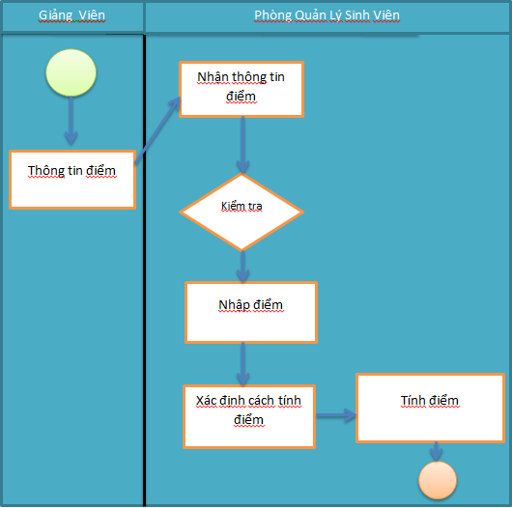

* + - **Quy Trình Xóa Điểm**

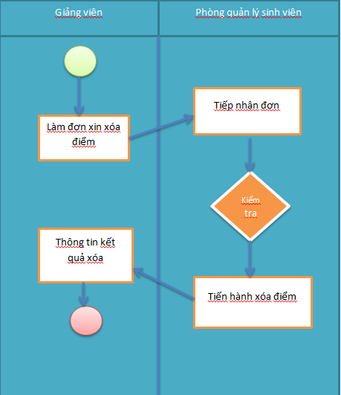

* + - **Quy Trình Thống Kê**

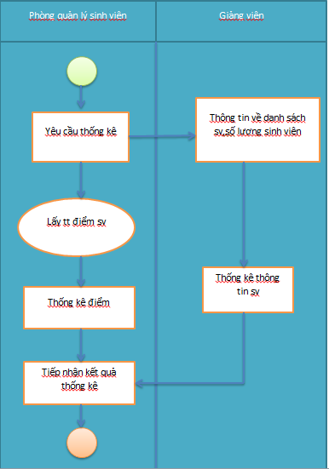

**Biểu đồ phân rã chức năng:**

Quản lý điểm Trường ĐHTL

Quản Lý Sinh Viên

Quản lý điểm sinh viên

Quản lý thông tin sinh viên

Quản lý phân công lịch dạy

Quản lý lớp học

Quản lý môn học

Quản lý giảng viên

|  |  |  |
| --- | --- | --- |
|  | Quản lý Thống kê, Báo Cáo | |
|  | |  |
|  | | |
|  | Quản lý khen thưởng, kỹ luật | |
|  |
|  | | |
|  | Quản lý chuyển  trường | |
|  |

* **Quy trình xử lý điểm:**

Hồ Sơ

Báo cáo

Phúc khảo

Điểm học tập

Quản lý điểm sinh viên

Khen thưởng

Quyết định khen thưởng, xếp loại

Chấm phúc khảo

Điểm

Giảng Viên

Ban giám Hiệu

Sinh viên

Chương 3. **Thành Phần Dữ Liệu**

# Thiết kế cơ sở dữ liệu

* 1. *Sơ Đồ Mô Hình Dữ Liệu*

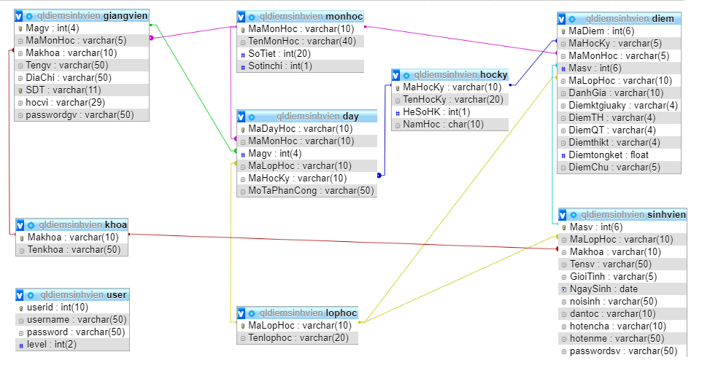

* 1. *Mô tả các loại thực thể*

# Thực thể Sinh Viên

|  |  |  |  |  |
| --- | --- | --- | --- | --- |
| Name | Data Type | P | F | Mô tả |
| Masv | int(6) | X |  | Mã Học Sinh |
| MaLopHoc | varchar(10) |  | X | Mã Lớp Học |
| Makhoa | varchar(10) |  | X | Mã Khoa |
| Tensv | varchar(50) |  |  | Tên Học Sinh |
| GioiTinh | varchar(5) |  |  | Giới Tính |
| NgaySinh | date |  |  | Ngày Sinh |
| NoiSinh | varchar(50) |  |  | Nơi Sinh |
| DanToc | varchar(10) |  |  | Dân Tộc |
| HoTenCha | varchar(50) |  |  | Họ Tên Cha |
| HoTenMe | varchar(50) |  |  | Họ Tên Mẹ |
| passwordsv | varchar(50) |  |  | Mật khẩu |

**Thực thể Giảng Viên**

|  |  |  |  |  |
| --- | --- | --- | --- | --- |
| Name | Data Type | P | F | Mô tả |
| MaGV | int(4) | X |  | Mã Giáo Viên |
| MaMonHoc | varchar(5) |  | X | Mã Môn Học |
| Makhoa | varchar(10) |  | X | Mã Khoa |
| TenGV | varchar(50) |  |  | Tên Giảng Viên |
| DiaChi | varchar(50) |  |  | Địa Chỉ |
| SDT | numeric(11) |  |  | SDT |
| hocvi | varchar(29) |  |  | Học Vị |
| passwordgv | varchar(50) |  |  | Mật khẩu |

**Thực Thể Lớp Học**

|  |  |  |  |  |
| --- | --- | --- | --- | --- |
| Name | Data Type | P | F | Mô Tả |
| MaLopHoc | varchar(10) | X |  | Mã Lớp Học |
| TenLopHoc | varchar(20) |  |  | Tên Lớp Học |

**Thực Thể Điểm**

|  |  |  |  |  |
| --- | --- | --- | --- | --- |
| Name | Data Type | P | F | Mô tả |
| MaDiem | int(6) | X |  | Mã Điểm |
| MaHocKy | varchar(5) |  | X | Mã Học kỳ |
| MaMonHoc | varchar(5) |  | X | Mã Môn Học |
| MaSv | int(6) |  | X | Mã Sinh Viên |
| MaLopHoc | varchar(10) |  | X | Mã Lớp Học |
| DanhGia | varchar(10) |  |  | Đánh Giá |
| Diemktgiuaky | varchar(4) |  |  | Điểm KT giữa kỳ |
| DiemTH | varchar(4) |  |  | Điểm thực hành |
| DiemQT | varchar(4) |  |  | Điểm Quá trình |
| Diemthikt | varchar(4) |  |  | Điểm thi kt |
| Diemtongket | float |  |  | Điểm tổng kết |
| DiemChu | varchar(5) |  |  | Điểm chữ |

**Thực Thể Học Kỳ**

|  |  |  |  |  |
| --- | --- | --- | --- | --- |
| Name | Data Type | P | F | Mô Tả |
| MaHocKy | varchar(5) | X |  | Mã Học Kỳ |
| TenHocKy | varchar(20) |  |  | Tên Học Kỳ |
| HeSoHK | numeric(1) |  |  | Hệ số Học Kỳ |
| NamHoc | numeric(10) |  |  | Năm Học |

**Thực Thể Dạy**

|  |  |  |  |  |
| --- | --- | --- | --- | --- |
| Name | Data Type | P | F | Mô Tả |
| MaMonHoc | varchar(5) |  | X | Mã Môn Học |
| MaHocKy | Varchar(5) |  | X | Mã Học Kỳ |
| MaGV | int(6) |  | X | Mã Giảng Viên |
| MaLopHoc | varchar(10) |  | X | Mã Lớp |
| MoTaPhanCong | varchar(50) |  |  | Mô Tả Phân  Công |

**Thực Thể Môn Học**

|  |  |  |  |  |
| --- | --- | --- | --- | --- |
| Name | Data Type | P | F | Mô Tả |
| MaMonHoc | varchar(10) | X |  | Mã Môn Học |
| TenMonHoc | varchar(40) |  |  | Tên Môn Học |
| SoTiet | int(20) |  |  | Số Tiết |
| Sotinchi | int(1) |  |  | Số tín chỉ |

**Thực Thể Khoa**

|  |  |  |  |  |
| --- | --- | --- | --- | --- |
| Name | Data Type | P | F | Mô Tả |
| Makhoa | varchar(10) | X |  | Mã khoa |
| Tenkhoa | varchar(50) |  |  | Tên khoa |

**Thực Thể user(admin)**

|  |  |  |  |  |
| --- | --- | --- | --- | --- |
| Name | Data Type | P | F | Mô Tả |
| userid | int | X |  | Mã số admin |
| username | varchar(50) |  | X | Tên đăng nhập |
| Password | varchar(50) |  |  | Mật khẩu đăng nhập |
| Level | Int(2) |  |  | Phân Cấp |

**Ghi chú:**

**P: Primary key F: Foreign Key**

Chương 4. **Thành Phần Giao Diện**

# Màn Hình Nhập Liệu

*Màn Hình đăng nhập*

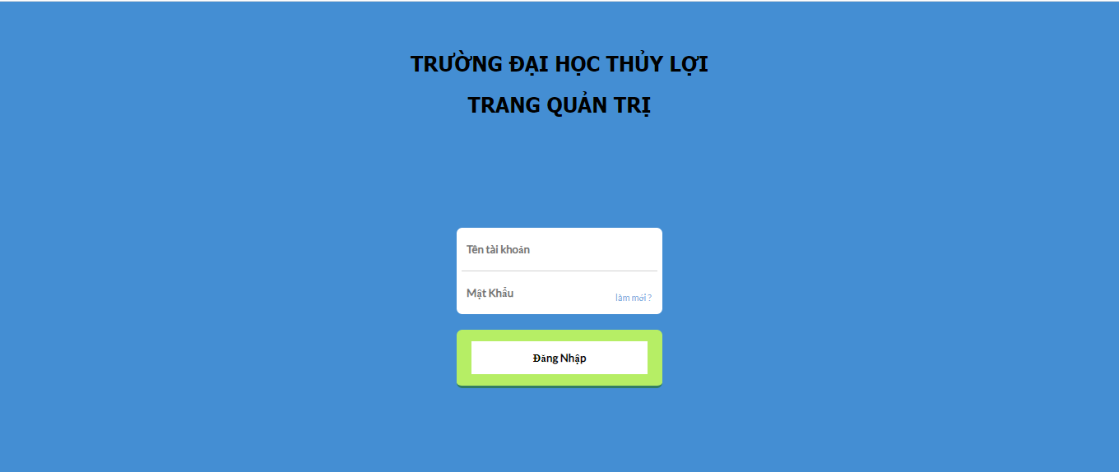

*Màn Hình Thêm Sinh Viên*

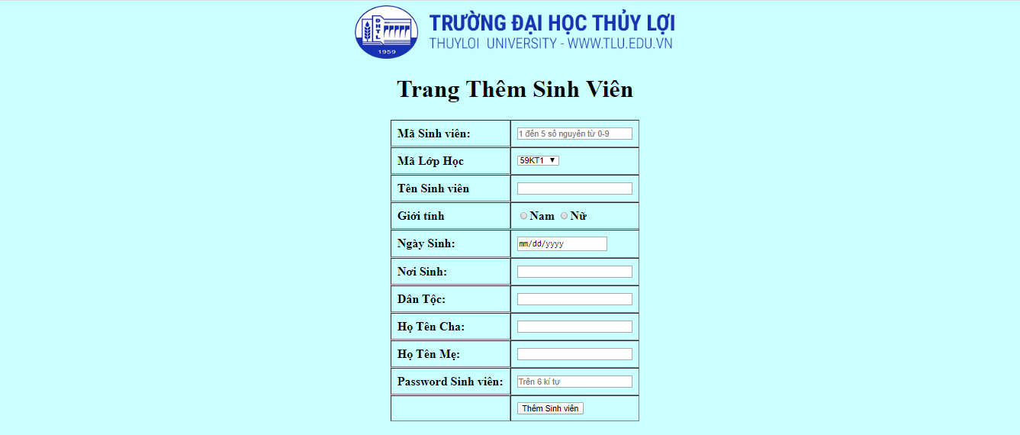

*Màn hình quản lý giảng viên*

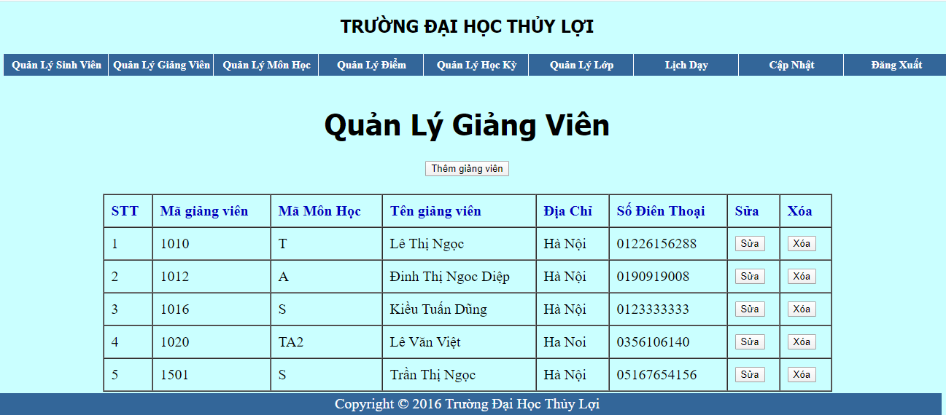

*Màn hình thêm giảng viên*

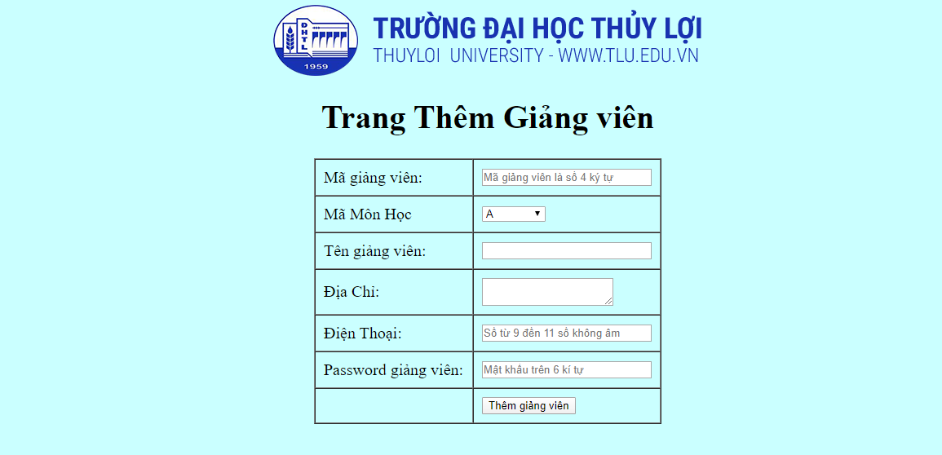

*Màn hình quản lý môn học*

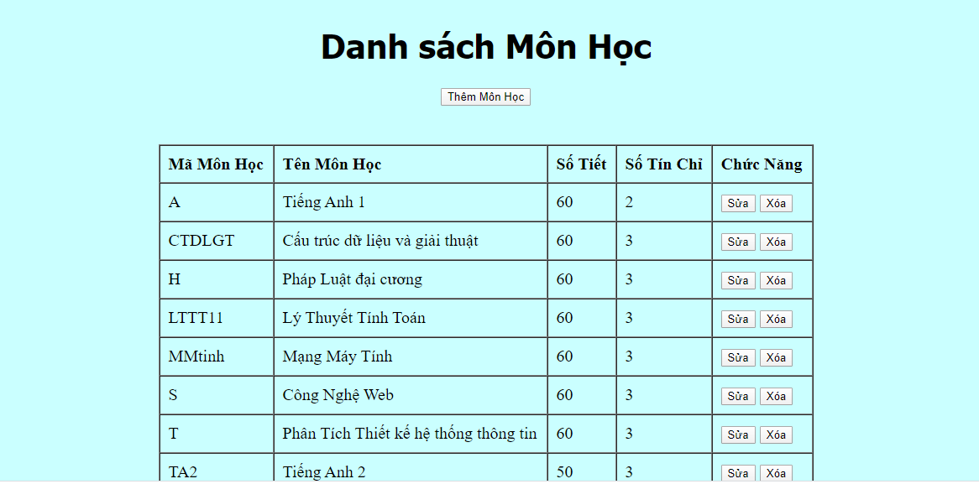

*Màn hình thêm môn học*

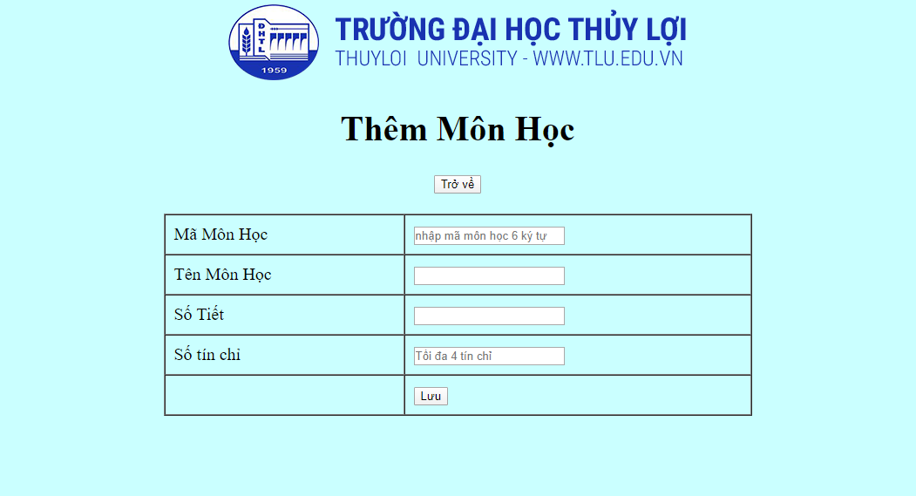

*Màn hình sửa môn học*

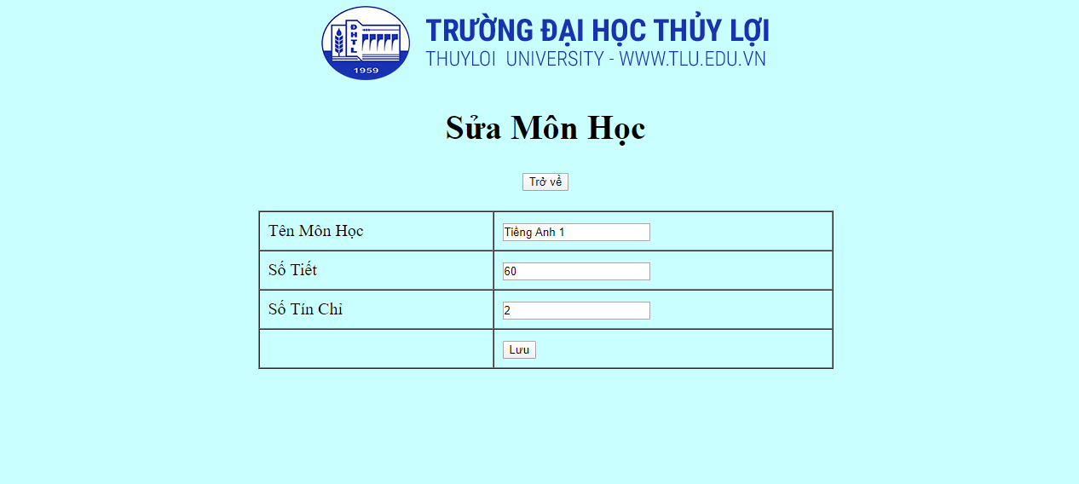

*Màn hình quản lý điểm sinh viên*

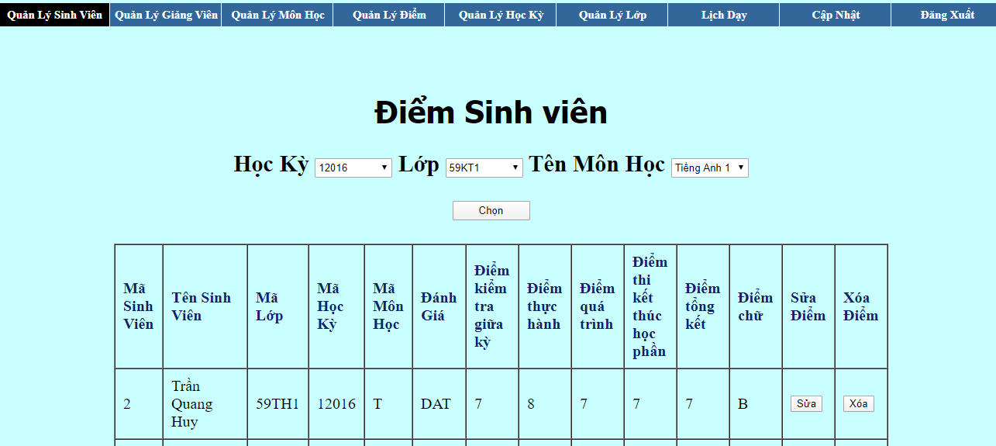

*Màn hình quản lý học kỳ*

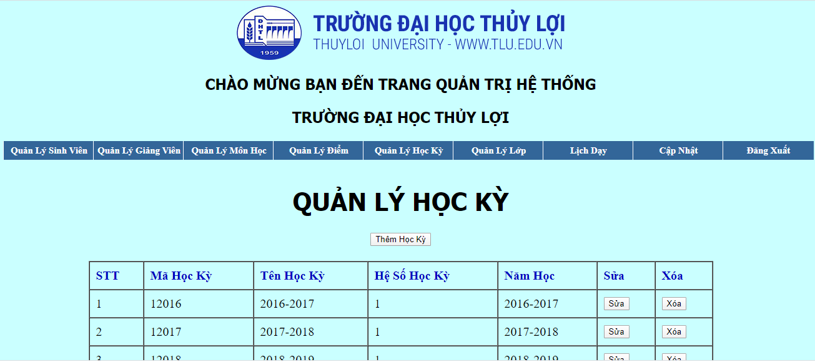

*Màn hình quản lý lớp*

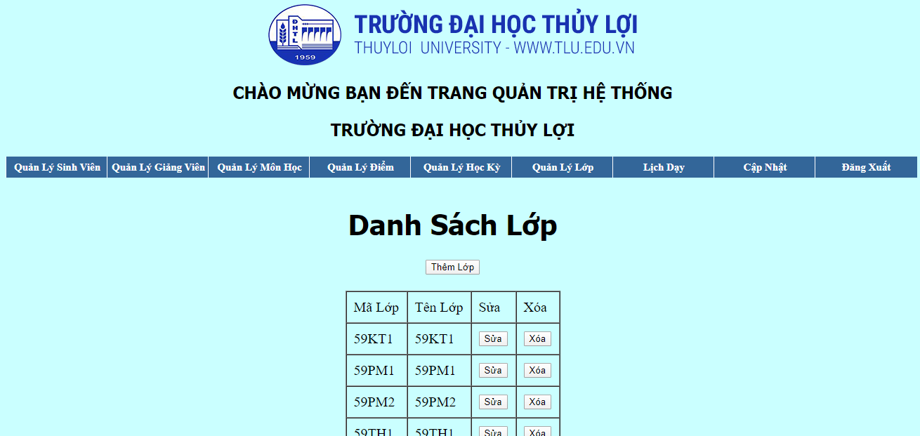

*Màn hình quản lý lịch dạy*

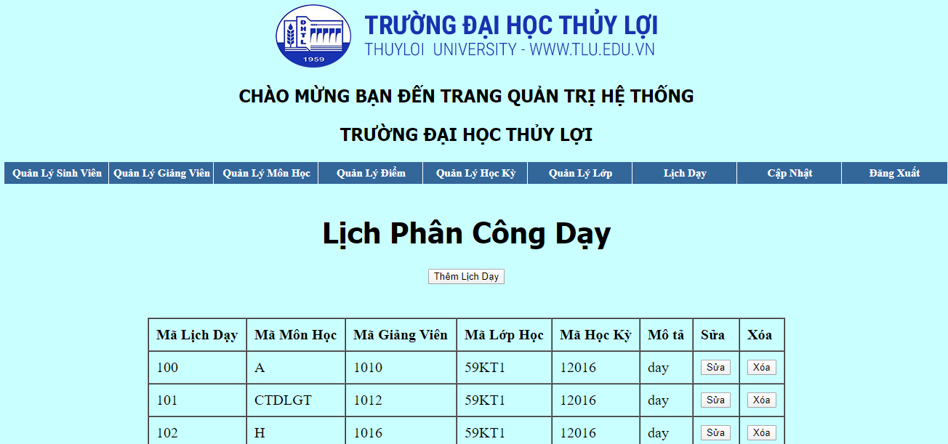

*Màn hình quản lý admin*

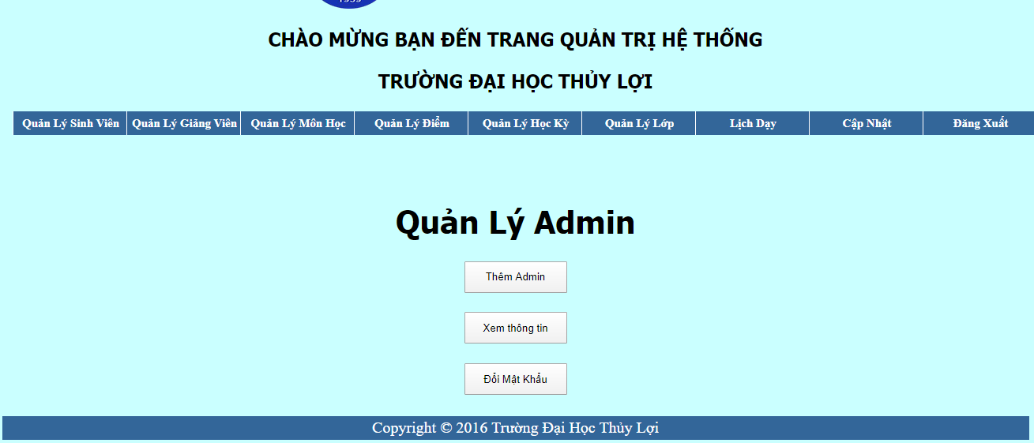

*Màn hình sinh viên xem điểm*

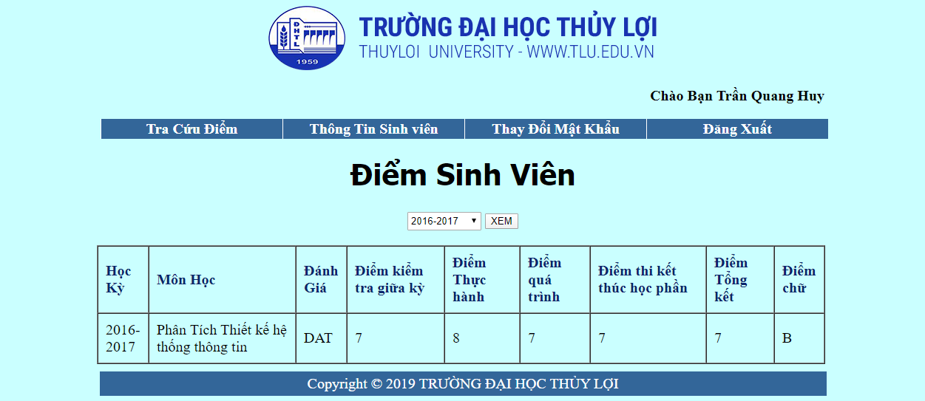

*Màn hình xem thông tin sinh viên*

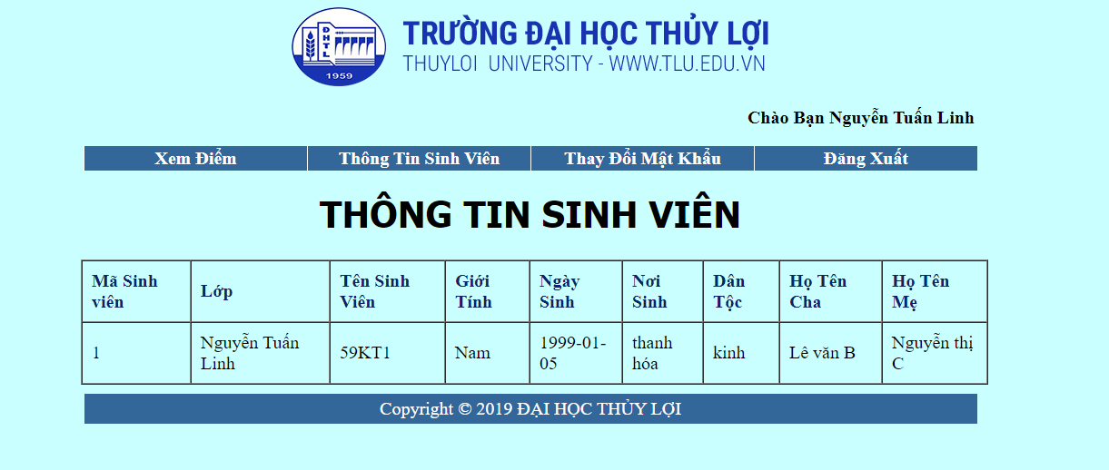

*Màn hình giáo viên nhập điểm*

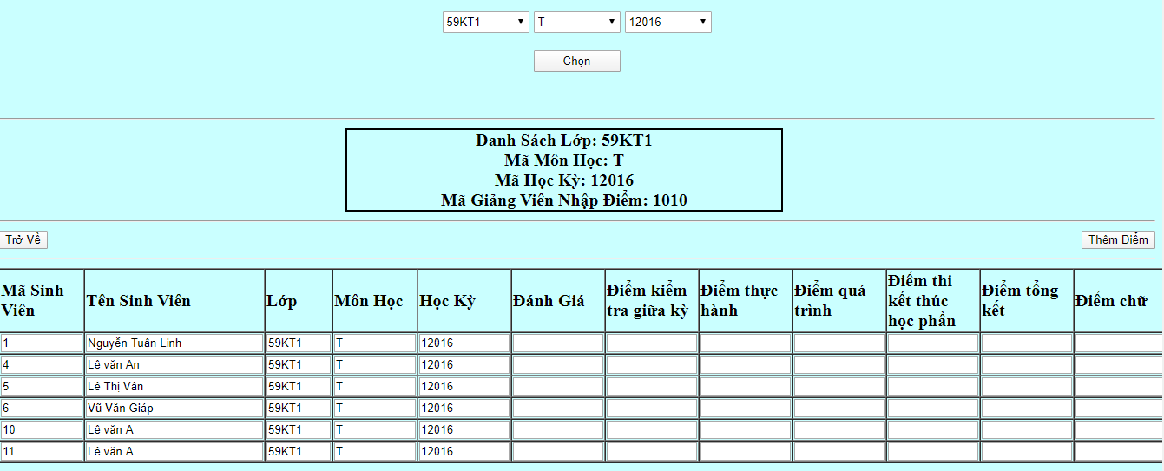

*Màn hình giáo viên xem điểm*

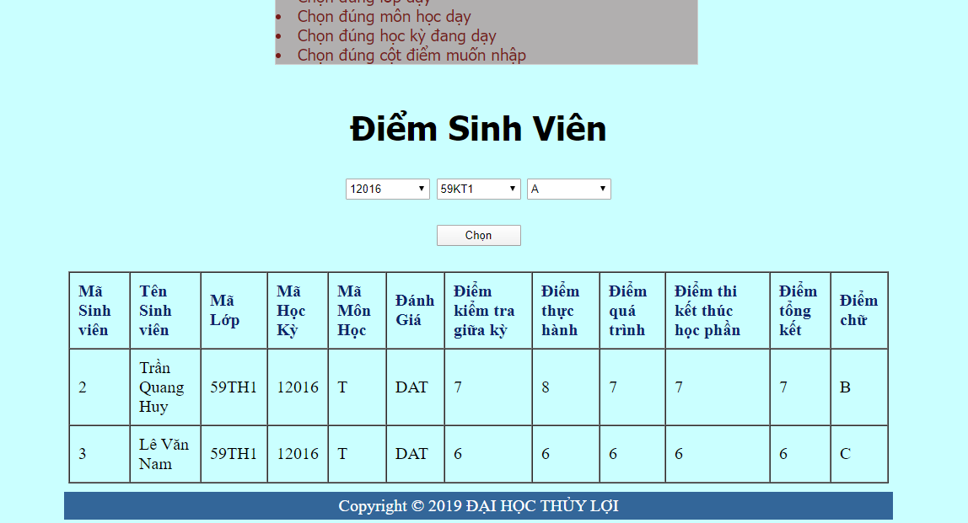

*Màn hình đổi mật khẩu*

